КОМИТЕТ ОБРАЗОВАНИЯ И НАУКИ АДМИНИСТАЦИИ г. НОВОКУЗНЕЦКА

МУНИЦИПАЛЬНОЕ ОБРАЗОВАТЕЛЬНО УЧРЕЖДЕНИЕ ДОПОЛНИТЕЛЬНОГО

ПРОФЕСИОНАЛЬНОГО ОБРАЗОВАНИЯ «ИНСТИТУТ ПОВЫШЕНИЯ КВАЛИФИКАЦИИ»
МУНИЦИПАЛЬНОЕ ОБРАЗОВАТЕЛЬНОЕ УЧРЕЖДЕНИЕ «ЛИЦЕЙ № 34»

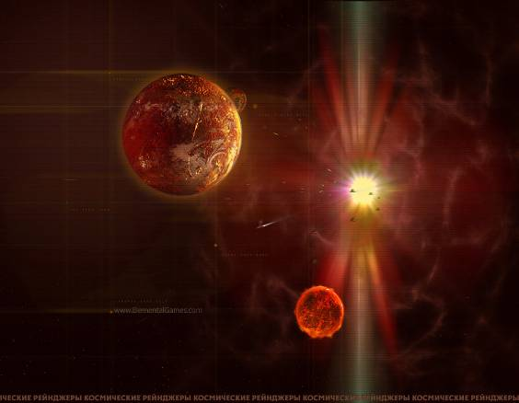
Компьютерные
эксперименты в механике.

МЕТОДИЧЕСКОЕ ПОСОБИЕ
ДЛЯ УЧИТЕЛЯ ФИЗИКИ

Новокузнецк

2008

Калинина, М.В. Компьютерные эксперименты в механике. Методическое пособие для учителя физики [Текст] / М. В. Калинина Компьютерные эксперименты в механике. Под ред. Л.Н.Кондратенко.- Новокузнецк: МОУ ДПО ИПК, 2008.- 45 с.

Методическое пособие предназначено для учителей физики, желающих использовать на своих занятиях компьютерные технологии, для проведения экспериментов, исследований, лабораторных работ, решения задач. Содержит программу элективного курса, методические рекомендации, разработки занятий с использованием компьютерных моделей.

СОДЕРЖАНИЕ

Введение | 4
Раздел I: Программа элективного курса  «Компьютерные эксперименты в механике» | 5
Пояснительная записка | 5
Тематический план | 6
Содержание курса | 6
Средства для реализации курса | 7
Организационные формы занятий | 9
Структура контроля | 9
Ожидаемые результаты | 11
Список информационных источников | 12
Раздел II: «Методические рекомендации» | 13
Учебно-тематический план | 13
Подробный ход занятий на примере первого блока «Кинематика» | 16
Первый блок «Кинематика» | 16
Занятие №1: Механическое движение Тело отсчета. Относительность траектории | 16
Занятие №2: Виды движения | 18
Занятие №3: Классический закон сложения скоростей | 20
Занятие №4: Равнопеременное движение тела по вертикали, тела брошенного горизонтально и под углом к горизонту | 22
Занятие №5: Равнопеременное движение тела по вертикали, тела брошенного горизонтально и под углом к горизонту (продолжение) | 25
Второй блок «Динамика» | 27
Занятие №1. Закон Всемирного тяготения (сценарий урока) | 27
Занятие №2: Система связанных тел | 30
Занятие №3: Давление на наклонной плоскости | 31
Занятие №4: Трение на наклонной плоскости | 32
Занятие №5: Скольжение по наклонной плоскости | 33
Занятие №6: Сила трения | 34
Третий блок «Статика и гидростатика» | 35
Занятие №1: Условия равновесия «Золотое правило механики» | 35
Занятие №2: Гидравлический пресс | 35
Занятие №3: Давление жидкости | 36
Занятие №4: Тело в жидкости | 38
Четвертый блок «Законы сохранения» | 39
Занятие №1: Механическая работа | 39
Занятие №2: Работа на наклонной плоскости | 40
Занятие №3: Закон сохранения энергии и импульса | 40
Занятие №4: Соударение упругих шаров | 41
Занятие №5: Неупругое соударение | 42
Занятие №6: Реактивное движение | 42
Занятие №7: КПД наклонной плоскости | 43
Занятие №8: Мощность | 44
Список информационных источников | 45

ВВЕДЕНИЕ
Понимание того, что физика является сложным, для представления процессов и явлений предметом, привело к необходимости усиления наглядности на уроках. Т.к демонстрации и опыты, представляющие интерес для изучения той или иной темы, не могут быть продемонстрированы на базе школьной лаборатории, в силу объективных и субъективных причин, на помощь могут прийти информационные технологии.
Трудно не согласиться с коллективом авторов мультимедийного компьютерного курса «Открытая физика», которые говорят о том, что: «активное внедрение информационных технологий во все сферы деятельности общества затронуло и систему образования. Постепенно происходит изменение роли компьютера в обучении: из средства, используемого на уроках информатики для изучения языков программирования, компьютер превращается в активного помощника учителя-предметника. Уроки с использованием компьютера более яркие, интересные, запоминающиеся. Также гораздо выше заинтересованность учащихся, как в процессе обучения, так и в его результатах.¹
Надо различать, что могут быть уроки с использованием компьютера и компьютерные уроки, т.е. присутствуют два подхода к применению компьютера на уроках.
Использование компьютерных моделей для демонстраций, при объяснении, закреплении нового материала, когда педагог своим словом, правильно поставленным вопросом направляет учащихся к нужным теоретическим выводам – первый подход. Другой подход, использование интерактивных моделей, для решения задач, для выполнения лабораторного практикума – является наиболее прогрессивным, т. к. способствует самостоятельному моделированию физических явлений в виртуальной среде, что непременно относится к новым познавательным умениям, которые необходимо освоить учащимся в процессе обучения в школе, на таких уроках каждый ученик находится за компьютером. При реализации данного курса применяется именно второй подход.
Для компьютерной поддержки обучения физике в своем курсе, мы предлагаем использовать имеющиеся готовые продукты: Компании ФИЗИКОН, моделирующей среды «Живая Физика» [ЖФ]; Виртуальная школа Кирилла и Мефодия [КМ].
Которые позволяют пользователю свободу действий, обеспечивающие гибкость, вариативность содержания и форм подачи материала, поддержку инициативы преподавателя и учащегося. В пособии дается подробный ход отдельных занятий, пояснения к работе с моделями, составлению таблиц параметров и таблиц экспериментов.
Данное методическое пособие предназначено учителям общеобразовательных учреждений, студентам, школьникам.
Мы надеемся, что данное пособие будет востребовано учителями физики.

_____________________________________________________________________
¹ Политика в области образования и новые информационные технологии, журнал «Информатика и образование», Москва, №5, с.10.1996
Раздел I
ПРОГРАММА ЭЛЕКТИВНОГО КУРСА
«Компьютерные эксперименты в механике»
___________________________________________________________

Пояснительная записка
Программа курса разработана учителем физики высшей категории М.В. Калининой на основании концепции профильного обучения, стандарта физического образования УМК Мякишева Г. Я.
Для повышения эффективности процесса обучения предложен данный межпредметный элективный курс «Компьютерные эксперименты в механике», т.к. информационные и коммуникационные технологии способны обеспечить эффективную передачу знаний, активное вовлечение учащихся в учебный процесс, повышение результативности обучения, а также, в максимальной степени учесть личностные потребности и особенности самих учащихся. Данный курс может проводиться в основной школе как оказание помощи учащимся в выборе профиля обучения в старших классах. В профильной школе такой курс выполняет двоякую функцию:
- дополнение для информационно-технологических классов; для химико-биологических;
- обобщающий для физико-технических классов.
Цель курса:
- Формирование целостной естественнонаучной картины мира (интеграция)
- Формирование информационно-коммуникационных компетентностей, в результате использования интерактивных моделей, для решения задач, выполнения лабораторного практикума
- Формирование и развитие интереса к проведению физического эксперимента
Предлагаемый курс не противоречит общим задачам лицея и направлен на решение следующих задач:
- Развитие индивидуальных способностей учащихся к реализации интеллектуального потенциала.
- Развитие личности обучающегося.
- Развитие и совершенствование навыков исследовательской, творческой, познавательной деятельности учащихся;
- Повышение информационной, коммуникативной культуры, опыта самостоятельной деятельности;
- Повышение интереса к изучению физики;
- Подготовка к продолжению образования и осознанному выбору профиля обучения в профильной школе.
Курс рассчитан на 2 года обучения. Для учащихся 10, 11-х классов. Продолжительность курса 68 часа, состоит из 4-х блоков, каждый блок имеет логическое завершение и может быть использован как самостоятельный курс, в том числе и для организации работы в предпрофильных классах.
Структура курса строится по схеме крупных обобщающих блоков, изменяющихся по содержанию для работы с группами различных профилей.
Первый блок: кинематика
Второй блок: динамика
Третий блок: законы сохранения
Четвертый блок: статика и гидростатика

Отличительными чертами данного курса являются: использование компьютерных моделей реальных процессов, исследовательская и экспериментальная деятельность, отсутствие лекционной формы занятий. Ее аналогом можно считать урок-беседу в ходе, которой учитель в сжатой форме представляет необходимые сведения об изучаемом явлении.
В данном курсе прослеживаются межпредметные связи, физика-математика, физика-информатика, т.е курс является интегрированным. Знание материала математики и информатики необходимо для понимания сущности процесса, явления при изучении физики. Взаимосвязь между учебными предметами нужна для создания истинной системы знаний и правильного миропонимания, для обобщенного познания целостности познавательного процесса.
Таблица 1
Тематический план

№ | Название темы | Количество часов
1 | Кинематика | 16
2 | Динамика | 16
3 | Статика и гидростатика | 12
4 | Законы сохранения | 24
Всего: |  | 68

Формы контроля: Защита проектов, выступление на ученических конференциях, семинарах. Оценку выступлениям и комментарии к ним дают учащиеся, входящие в группу экспертов (из четырех человек), с учетом критерий, которые определены совместно с учителем и остальными участниками конференции или семинара.
Критерии могут быть: По содержанию – соответствие целям и задачам, логика содержания, четкость изложения, грамотное изложение, объем содержания на слайде; по оформлению презентации – логическая последовательность слайдов, единство и разнообразие слайдов, шрифт, цветовое сочетание на слайдах, элементы творчества и оригинальность презентации.
В такой деятельности ученики-эксперты чувствуют свою значимость, понимают, что с ними считаются, к их мнению прислушиваются, оценку выступающим конечно поставит учитель, но обязательно с учетом мнения экспертов. Каждый ученик на семинарских занятиях побывает и в роли эксперта, и в роли докладчика.

СОДЕРЖАНИЕ КУРСА

Блок № 1. Кинематика – 16 ч

Механическое движение. Тело отсчета. Относительность траектории. Виды движений. Классический закон сложения скоростей. Движение по вертикали, тела, брошено горизонтально, тела, брошено под углом к горизонту. Итоговая аттестация по блоку №1 «Кинематика» – творческая работа учащихся. Предлагаются следующие темы: «Исследование зависимостей кинематических величин от выбора системы отсчета», «Графическое представление движений», «Свободное падение».

Блок №2. Динамика – 16ч.
Рассматриваются вопросы: Закон Всемирного тяготения. Система связанных тел. Давление тела на наклонной плоскости. Трение на наклонной плоскости. Исследование силы трения. Итоговая аттестация по блоку №2 «Динамика» – творческая работа учащихся. Предлагаются следующие темы: «Второй закон Ньютона», «Закон Всемирного тяготения».

Блок №3. Статика и гидростатика– 12 ч.
Рассматриваются вопросы: «Золотое правило механики». Гидравлический пресс. Давление в жидкости. Сила Архимеда. Итоговая аттестация по блоку №3 «Статика и гидростатика» – творческая работа учащихся. Предлагаются следующие темы: «Закон Архимеда», «Гидростатическое давление», «Условия равновесия тел».

Блок №4. Законы сохранения– 24 ч.
Рассматриваются вопросы: Механическая работа. Закон сохранения импульса. Закон сохранения энергии. Реактивное движение. КПД наклонной плоскости. Мощность. Итоговая аттестация по блоку №4 «Законы сохранения»– творческая работа учащихся. Предлагаются следующие темы: «Закон сохранения импульса», «Закон сохранения энергии».

Итоговая работа по курсу:
- Защита проектов – составление задач для компьютерных моделей, разработка компьютерных лабораторных для учащихся 7-9 классов.
- Учебное исследование – зависимостей физических величин по выше указанным темам.

Требования к обеспечению
- Процессор Intel Pentium или AMDAtlon;
- Операционная система Windows XP – 2000-2007;
- Жесткий диск объемом не менее 20 Гб.

СРЕДСТВА ДЛЯ РЕАЛИЗАЦИИ КУРСА

Блок № 1. Кинематика

Используются компьютерные модели: компании ФИЗИКОН, моделирующей среды «Живая Физика» [ЖФ]; Виртуальная школа Кирилла и Мефодия [КМ]
- ЖФ «Необходимость тела отсчета» /physics 7-11\ IP2000\ IPSimulations \ Демофайлы\ модели \ курс 7-11 \ механика \ кинематика \
- ЖФ «Относительность траектории»/ physics 7-11\ IP2000\ IPSimulations\ Демофайлы\ модели \ курс 7-11 \ механика \ кинематика \
- ЖФ «Классификация движений» / physics 7-11\ IP2000\ IPSimulations\ Демофайлы\ модели \ курс 7-11 \ механика \ кинематика \
- КМ «Сложение скоростей»/ пуск \ КМ \ Virtual School 2003 \ Virtual School \ логин- admin пароль- admin \ физика \ медиатека по физике \ механика \ механическое движение \ сложение скоростей \
- КМ «Движение тела, брошенного под углом к горизонту» / пуск \ КМ \ Virtual School 2003 \ Virtual School \ логин- admin пароль- admin \ физика \ медиатека по физике \ механика \ механическое движение \ Движение тела, брошенного под углом к горизонту \

Блок №2. Динамика

- Компьютерная программа «Planet exe»
- ЖФ C:\Physicon\Physics711\IP2000\IPSimulations\Демофайлы\Модели\ Курс_10-11_класса\Механика\Законы_Ньютона \ играем с машинкой \
- ЖФ C:\Physicon\Physics711\IP2000\IPSimulations\Демофайлы\Модели\ Курс_7-9_класса\Механика\Законы_Ньютона\ Давление на наклонной плоскости \
- ЖФ C:\Physicon\Physics7-11\IP2000\IPSimulations\Демофайлы\Модели\ Курс_7-9_класса\ Механика \ Законы Ньютона \ Трение на наклонной плоскости \
- ЖФ C:\Physicon\Physics7-11\IP2000\IPSimulations\
- Демофайлы\Модели\Курс_7-9_класса\Механика\Законы_Ньютона\ Скольжение по наклонной плоскости \
- ЖФ C:\Physicon\Physics7-11\IP2000\IPSimulations\ Демофайлы\ Модели \
Курс_7-9_класса\Механика\Законы_Ньютона \ Исследование силы трения \

Блок №3. Статика и гидростатика

Используются компьютерные модели:
- ЖФ C:\Physicon\Physics7-11\design\modelcontent2.html\ лаборатории \ Рычаг\
- ЖФ C:\Physicon\Physics7-11\design\modelcontent2.html \ лаборатории \ гидравлическая машина \
- ЖФ C:\Physicon\Physics7-11\IP2000\IPSimulations\Демофайлы\Модели\ Курс_10-11_класса\Механика\Гидростатика \ Давление в жидкости \
- ЖФ C:\Physicon\Physics7-11\IP2000\IPSimulations\Демофайлы\Модели\
Курс_10-11_класса\Механика\Гидростатика \ Тело в жидкости \

Блок №4. Законы сохранения

Используются компьютерные модели:
- ЖФ C:\Physicon\Physics7-11\design\modelcontent2.html \ механическая работа \
- ЖФ C:\Physicon\Physics7-11\design\modelcontent2.html \ работа на наклонной плоскости \
- ЖФ C:\Physicon\Physics7-11\design\modelcontent2.html \ сохранение энергии и импульса\
- ЖФ C:\Physicon\Physics7-11\design\modelcontent2.html\соударение упругих шаров\
- ЖФ C:\Physicon\Physics7-11\design\modelcontent2.html\неупругое соударение \
- ЖФ C:\Physicon\Physics7-11\design\modelcontent2.html \реактивное движение \
- ЖФ C:\Physicon\Physics7-11\design\modelcontent2.html \ КПД наклонной плоскости \
- ЖФ C:\Physicon\Physics7-11\design\modelcontent2.html \ мощность \

Организационные формы занятий:

- Информационно-инструктивная часть, где кратко обобщаются знания, полученные на обычных уроках;
- Практические занятия: решение задач, исследование, эксперимент с использованием компьютерных моделей;
- Самостоятельная деятельность учащихся: работа с учебной, справочной литературой, выполнение индивидуальных заданий, составление задач, поиск информации в Интернет, подготовка к конференциям, создание презентаций.

Контроль и учет знаний осуществляется в процессе индивидуальной работы учащихся во время практических занятий, семинаров, на конференциях. Он ни в коем случае не должен быть навязчивым. Лучше, если учащиеся не будут замечать, что их контролируют. На таких занятиях школьники должны работать с интересом и увлечением, но не по принуждению и не ради оценки.
Оценка должна быть дифференцированной, но вряд ли надо сохранять пятибалльную систему. При оценке знаний необходимо отметить, что одни ученики только справились с данным курсом, другие успешно работали.
Педагог волен, помимо рекомендованных форм работы использовать свои собственные находки и приемы.

СТРУКТУРА КОНТРОЛЯ

Кинематика
1. Понимание сущности метода научного познания окружающего мира
1.1. Объяснять физические явления, используя компьютерные модели, (проверка в виде отчета о проделанной работе): Относительность механического движения, относительность траектории; движение тела по вертикали, тела брошенного горизонтально, тела брошенного под углом к горизонту
1.2. Планировать и проводить исследования по проверке зависимостей физических величин: Координаты и скорости от времени; дальности полета тела от угла бросания
2. Владение основными понятиями и законами
2.1 Понимать, определять (проверка в виде отчета о проделанной работе):
Характер прямолинейного движения по графикам зависимости скорости, (координаты) от времени
2.2. Вычислять (проверка в виде отчета о проделанной работе): Координату, скорость равномерного, равнопеременного прямолинейного движения
3. Восприятие, переработка и предъявление учебной информации в различных формах
3.1 Делать выводы на основе экспериментальных данных, представленных таблицей, графиком. (проверка в виде отчета о проделанной работе, выполнение творческой работы, выступление на семинарах и конференциях)

Динамика

1. Понимание сущности метода научного познания окружающего мира
1.1. Объяснять физические явления, используя компьютерные модели, (проверка в виде отчета о проделанной работе): Независимость ускорения свободного падения от массы тела
1.2. Планировать и проводить исследования по проверке зависимостей физических величин: Силы трения от угла наклонной плоскости, от массы тела; ускорения от приложенной силы и массы тела
2. Владение основными понятиями и законами
2.1 Понимать, определять (проверка в виде отчета о проделанной работе):
Законы Ньютона, закон Всемирного тяготения, закон Гука.
2.2. Вычислять (проверка в виде отчета о проделанной работе):
Силы, ускорение, коэффициент трения, коэффициент жесткости
3. Восприятие, переработка и предъявление учебной информации в различных формах

3.1 Делать выводы на основе экспериментальных данных, представленных таблицей, графиком. (проверка в виде отчета о проделанной работе, выполнение творческой работы, выступление на семинарах и конференциях)

Статика и гидростатика

1. Понимание сущности метода научного познания окружающего мира
1.1. Объяснять физические явления, используя компьютерные модели, (проверка в виде отчета о проделанной работе): Условия равновесия; условия плавания тел
1.2. Планировать и проводить исследования по проверке зависимостей физических величин: Гидростатического давления от глубины погружения тела, от плотности жидкости; силы Архимеда от объема тела
2. Владение основными понятиями и законами
2.1 Понимать, определять (проверка в виде отчета о проделанной работе):
Закон Архимеда; золотое правило механики.
2.2. Вычислять (проверка в виде отчета о проделанной работе):
Момент силы; силу Архимеда; гидростатическое давление
3. Восприятие, переработка и предъявление учебной информации в различных формах

3.1 Делать выводы на основе экспериментальных данных, представленных таблицей, графиком. (проверка в виде отчета о проделанной работе, выполнение творческой работы, выступление на семинарах и конференциях

Законы сохранения

1. Понимание сущности метода научного познания окружающего мира
1.1. Объяснять физические явления, используя компьютерные модели, (проверка в виде отчета о проделанной работе): Упругое и неупругое столкновения; сохранение энергии в замкнутой системе
1.2. Планировать и проводить исследования по проверке зависимостей физических величин: КПД наклонной плоскости от угла наклона, от силы трения; механической работы от величины силы, перемещения и угла между силой и перемещением
2. Владение основными понятиями и законами
2.1 Понимать, определять (проверка в виде отчета о проделанной работе):
Законы сохранения импульса, энергии; механическую работу; КПД.
2.2. Вычислять (проверка в виде отчета о проделанной работе):
Скорости тел после неупругого столкновения; скорость тел, используя закон сохранения энергии
3. Восприятие, переработка и предъявление учебной информации в различных формах

3.1 Делать выводы на основе экспериментальных данных, представленных таблицей, графиком. (проверка в виде отчета о проделанной работе, выполнение творческой работы, выступление на семинарах и конференциях

Ожидаемый результат курса:

Формирование ключевых компетенций
- В области учебных компетенций:
Уметь: организовать процесс самоизучения и выбирать собственную траекторию образования; решать учебные и самообразовательные проблемы; связывать воедино и использовать отдельные части знаний.
- В области исследовательских компетенций:
Уметь: получать и использовать информацию, заданную различными способами; обращаться к различным источникам данных и их использование;
- В области коммуникативных компетенций:
Уметь: выслушивать и принимать во внимание взгляды других людей; публично представлять результаты своего труда; сотрудничать и работать в команде;

Отсроченный результат введения курса:

участие в научно-практических конференциях; личностный рост учеников;

Ресурсы для реализации курса:
лабораторное оборудование,
6-8 компьютеров в кабинете физики
проектор с экраном,
мультимедийная библиотека по физике,
наличие научной и учебной литературы, доступ в Интернет.

Критерии оценки выполнения программы курса:

Умение работать с компьютерными моделями, проводить эксперимент, выполнять необходимые расчеты и делать выводы на основании полученных данных (проверяются отчеты о выполнении компьютерных экспериментов);
Умение отбирать, изучать и систематизировать информацию, полученную из научно-популярной литературы и других источников (оценивается информация при представлении презентаций).

СПИСОК ИНФОРМАЦИОННЫХ ИСТОЧНИКОВ

ДЛЯ УЧИТЕЛЯ
- Белостоцкий, П. И. Компьютерные технологии: современный урок физики и астрономии [Текст] / П. И. Белостоцкий, // Газета «Физика», 1999. - № 20, - с. 3.
- Бутиков, Е. И. Лаборатория компьютерного моделирования [Текст] / Е. И. Бутиков // Журнал «Компьютерные инструменты в образовании», Санкт-Петербург: «Информатизация образования», 1999. - №5, с.26.
- Виртуальная школа Кирилла и Мефодия. Медиатека по физике [Электронный ресурс] / ООО «Кирилл и Мефодий», ООО «Нью Медиа Дженерейшн», 2003
- Гомуллина, Н. Н. Обзор новых мультимедийных учебных изданий по физике, Вопросы Интернт образования [Текст] / Н.Н. Гомулина №20, 2004.
- Кавтрев, А. Ф. Компьютерные модели в школьном курсе физики [Текст] / А. Ф. Кавтрев, // Журнал «Компьютерные инструменты в образовании», Санкт-Петербург: «Информатизация образования», 1998. - №2, с.41-47.
- Кавтрев, А. Ф. Компьютерные программы по физике в средней школе [Текст] / А. Ф. Кавтрев // Журнал «Компьютерные инструменты в образовании», Санкт-Петербург: «Информатизация образования», 1998. - №1, с.42-47.
- Мультимедийный учебный компьютерный курс «Открытая физика 1.0, частьI» Электронное издание «Физика 7-11 классы» разработано компанией ФИЗИКОН.
- Политика в области образования и новые информационные технологии // журнал
«Информатика и образование».- Москва, 1996. - №5, с.10.
- Физика, 7-11 кл. 1С:Школа. Библиотека наглядных пособий [Электронный ресурс] / Дрофа-1С-Формоза-Альтаир-РЦИ Пермского ГТУ, 2003
- Интернет – ресурсы:
1. www.colleqe.ru
2. www.emc.spb.ru
3. www.spin.nw.ru
4. www.cacedu.unibel.by

ДЛЯ УЧЕНИКА
- Виртуальная школа Кирилла и Мефодия. Медиатека по физике[Электронный ресурс] / ООО «Кирилл и Мефодий», ООО «Нью Медиа Дженерейшн», 2003
- Мякишев, Г. А. «Механика. 9 класс». Учебник для углубленного изучения физики. М.: Дрофа, 1998.
- Мультимедийный учебный компьютерный курс «Открытая физика 1.0, частьI» Электронное издание «Физика 7-11 классы» разработано компанией ФИЗИКОН.
- Рымкевич, А. П. Задачник по физике для 10-11 классов общеобразовательных
учреждений. М.: Дрофа 2007.
- Физика. Учебник под ред. Пинского А.А. для 10 класса. М.: Просвещение. 2004.
- Интернет – ресурсы:
1. www.colleqe.ru
2. www.emc.spb.ru
3. www.spin.nw.ru
4. www.cacedu.unibel.by

Раздел II
Методические рекомендации по реализации элективного курса «Компьютерные эксперименты в механике»

Таблица 2
Учебно-тематический план

№  п/п | Название темы |  | Часы | Форма занятий | Форма контроля
1 | Первый блок: «Кинематика» |  | 16 | Форма занятий | Форма контроля
1.1 | Информационно-инструктивная часть  Механическое движение. Тело отсчета. Относительность траектории |  | 2 | Беседа  Практическое занятие (компьютерное исследование) | Отчеты о выполнении компьютерного исследования
1.2 | Виды движений. Графическое представление движений |  | 2 | Практическое занятие (компьютерный эксперимент) | Проверка результатов с помощью компьютерного эксперимента
1.3 | Относительность движения |  | 2 | Практическое занятие (компьютерный эксперимент) | Составление задач с помощью таблицы и матрицы
1.4,  1.5 | Свободное падение.  1. Движение по вертикали  2. Тело, брошено  горизонтально  3. Тело, брошено под углом к горизонту |  | 4 | Практическое занятие (компьютерный эксперимент) | Проверка компьютерного эксперимента аналитически.
1.6 | Зависимость дальности полета от угла наклона начальной скорости к горизонту и от начальной скорости |  | 2 | Практическое занятие  (компьютерный эксперимент) | Составление задач с помощью таблицы и матрицы
1.7 | Обработка результатов и подготовка презентаций |  | 2 | Консультация | Самостоятельная  работа
1.8 | Отчетная работа по кинематике |  | 2 | Ученическая  конференция | Доклады, рефераты,  презентации.
2 | Второй блок:  «Динамика» |  | 16
2.1 | Информационно-инструктивная часть  Закон Всемирного тяготения |  | 2 | Беседа  Практическое занятие (компьютерное исследование) | Отчеты о выполнении компьютерного исследования
2.2 | Система связанных тел |  | 2 | Практическое занятие (компьютерный эксперимент) | Проверка компьютерного эксперимента аналитически
2.3 | Давление тела на наклонной плоскости |  | 2 | Практическое занятие (компьютерный эксперимент) | Отчеты о выполнении компьютерного эксперимента
2.4 | Трение на наклонной плоскости |  | 2 | Практическое занятие (компьютерный эксперимент) | Проверка компьютерного эксперимента аналитически
2.5 | Соскальзывание по наклонной плоскости |  | 2 | Практическое занятие (компьютерный эксперимент) | Проверка компьютерного эксперимента аналитически
2.6 | Исследование силы трения |  | 2 | Практическое занятие (компьютерный эксперимент) | Проверка компьютерного эксперимента аналитически
2.7 | Обработка результатов и подготовка презентаций |  | 2 | Консультация | Самостоятельная работа
2.8 | Отчетная работа по динамике |  | 2 | Ученическая конференция | Доклады, рефераты,  презентации
3 | Третий блок: «Статика и гидростатика» |  | 12
3.1 | Информационно-инструктивная часть  «Золотое правило механики» |  | 2 | Беседа  Практическое занятие (компьютерное исследование) | Отчеты о выполнении компьютерного исследования
3.2 | Гидравлический пресс |  | 2 | Практическое занятие (компьютерное исследование) | Отчеты о выполнении компьютерного исследования
3.3 | Давление в жидкости |  | 2 | Практическое занятие (компьютерное исследование) | Отчеты о выполнении компьютерного исследования
3.4 | Сила Архимеда |  | 2 | Практическое занятие (компьютерное исследование) | Отчеты о выполнении компьютерного исследования
3.5 | Подготовка к семинару «Качественные задачи по статике и гидростатике» |  | 2 | Консультация | Самостоятельная работа
3.6 | «Качественные задачи по статике и гидростатике» |  | 2 | Семинар | Выступления, демонстрации качественных задач.
4 | Четвертый блок: «Законы сохранения» |  | 24
4.1 | Информационно-инструктивная часть  Механическая работа |  | 2 | беседа  Практическое занятие (компьютерное исследование) | Отчеты о выполнении компьютерного исследования
4.2 | Работа на наклонной плоскости |  | 2 | Практическое занятие (компьютерный эксперимент) | Проверка компьютерного эксперимента аналитически.
4.3 | Работа на наклонной плоскости |  | 2 | Практическое занятие (компьютерный эксперимент) | Проверка компьютерного эксперимента аналитически
4.4 | Закон сохранения импульса |  | 2 | Практическое занятие (компьютерный эксперимент) | Проверка компьютерного эксперимента аналитически
4.5 | Закон сохранения энергии |  | 2 | Практическое занятие (компьютерный эксперимент) | Проверка компьютерного эксперимента аналитически
4.6 | Упругое соударение |  | 2 | Практическое занятие (компьютерный эксперимент) | Проверка компьютерного эксперимента аналитически
4.7 | Неупругое соударение |  | 2 | Практическое занятие (компьютерный эксперимент) | Проверка компьютерного эксперимента аналитически
4.8 | Реактивное движение |  | 2 | Практическое занятие (компьютерное исследование) | Отчеты о выполнении компьютерного исследования
4.9 | КПД наклонной плоскости |  | 2 | Практическое занятие (компьютерный эксперимент) | Проверка компьютерного эксперимента аналитически
4.10 | Мощность |  | 2 | Практическое занятие (компьютерное исследование) | Отчеты о выполнении компьютерного исследования
4.11 | Обработка результатов и подготовка презентаций |  | 2 | Консультация | Самостоятельная работа
4.12 | Отчетная работа по теме: «Законы сохранения |  | 2 | Конференция | Доклады, рефераты,  презентации
Всего часов |  |  | 68
В том числе:  Практическое занятие (компьютерное исследование, эксперимент) |  | 52
Консультации |  | 8
Конференции и семинары |  | 8

Подробный ход занятий на примере первого блока «Кинематика»
Занятие №1

Информационно-инструктивная часть: Мы начинаем курс «Компьютерные эксперименты в механике». Занятия, будут проходить в виде экспериментальных исследований физических процессов и явлений, с помощью компьютерных моделей. Благодаря этому, Вы сможете моделировать реальные процессы в виртуальной среде. Весь курс разбит на блоки, первый блок называется «Кинематика», т.е. эксперименты этого блока будут связаны с кинематическими величинами и понятиями. Итогом работы по блоку, должен стать творческий отчет участников экспериментальных работ. Творческий отчет может быть в виде: разработки лабораторной работы для учащихся 7 - 8-х классов, составленных задач к компьютерным моделям блока, разработки программы для дистанционного обучения. Для творческого отчета по первому блоку предлагаются следующие темы: «Механическое движение. Тело отсчета. Траектория.», «Относительность движения», «Графическое представление движения», «Свободное падение», «Движение тела, брошенного горизонтально», «Движение тела, брошенного под углом к горизонту».

Тема: Механическое движение. Тело отсчета. Относительность траектории.

Цель: Более глубокое осмысление понятий механического движения, относительности механического движения, необходимости тела отсчета при изучении движения. Наблюдение траекторий движения тел в различных системах отсчета.
Используются модели:
- №1 ЖФ. «Необходимость тела отсчета» /physics 7-11\ IP2000\ IPSimulations\ Демофайлы\ модели \ курс 7-11 \ механика \ кинематика \.
- №2 ЖФ. «Относительность траектории»/ physics 7-11\ IP2000\ IPSimulations\ Демофайлы\ модели \ курс 7-11 \ механика \ кинематика \
1. Повторить определения, ответить на вопросы:
а) «Механическое движение – это …?»
б) «Почему в определении важны слова: «относительно других тел»?»
2. Знакомство с моделью №1. Каждому ученику раздается листок с карточкой №1 и №2, где указан путь к модели.
Задание: Откройте диалоговое окно модели, прочтите задание, нажмите на «Старт», выбирая разных наблюдателей, выполните задание по карточки №1.
Следующее понятие, на котором мы, остановимся – траектория.
Ответьте на вопросы:
а) «Что такое траектория?»
б) «Зависит ли траектория от выбора системы отсчета?»
Проведите исследование с помощью модели №2. Откройте диалоговое окно модели №2.

Компьютерное исследование
(карточка №1)

Тема: Тело отсчета.
Модель: «Необходимость тела отсчета». ЖФ
Задания: 1. Описать движение санок и остальных наблюдателей.
Относительно наблюдателя 1(синий), наблюдателя 2(зеленый),
наблюдателя 3(красный)
2. Сделайте вывод.

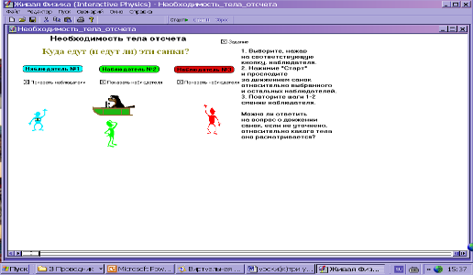

Рис.1 Диалоговое окно модели «Необходимость тела отсчета»

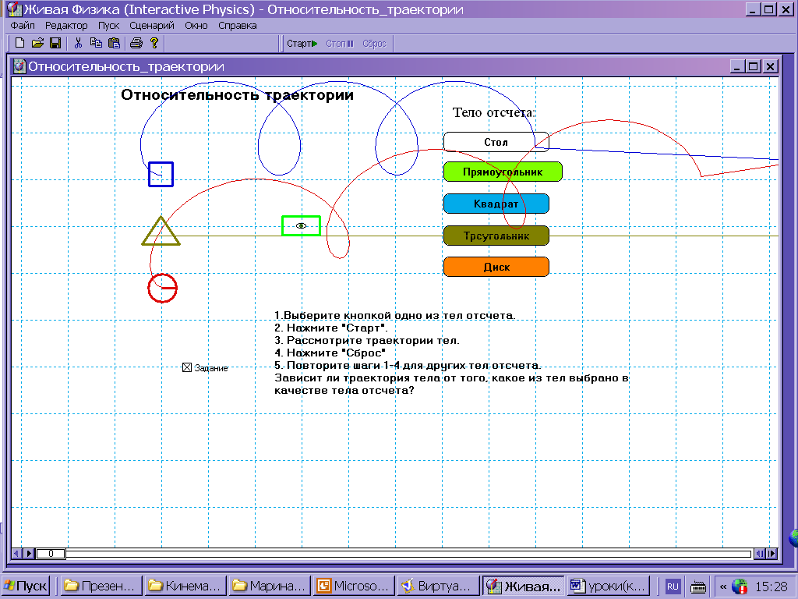

Рис.2 Диалоговое окно модели «Относительность траектории»
Прочтите задание.
Выполните задания по карточке №2.

Карточка №2
Компьютерное исследование
Тема: Относительность траектории
Модель: «Относительность траектории» ЖФ.
Задания: 1. Наблюдать траектории тел относительно стола
2. Выберите другие тела отсчета (квадрат, треугольник, круг, прямоугольник )
и наблюдайте траектории относительно этих тел.
3. Относительно каждого тела зарисовать траектории других тел в таблицу 1.
4. Сравните полученные траектории и сделайте вывод.
Таблица 1
Траектории в разных системах отсчета

Тело  отсчета | стол | квадрат | треугольник |  | круг | прямоугольник
 | траектории
стол
квадрат
треугольник
круг
прямоугольник

Выводы по занятию зафиксируйте т.к. их надо будет использовать в своей отсчетной презентации.
Занятие №2
Тема: Виды движения
Цель: Повторение и обобщение видов движения, их отличия. Повторение формул, графиков проекции скорости, координаты, пути. Через обобщающую таблицу.
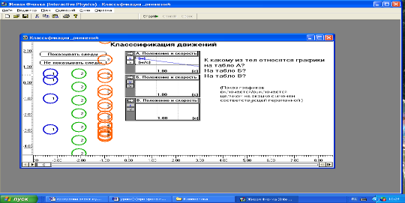

Рис.1 Диалоговое окно модели «Классификация движений»
Используется модель:
№3 ЖФ «Классификация движений»/ physics 7-11\ IP2000\ IPSimulations\ Демофайлы\ модели \ курс 7-11 \ механика \ кинематика \
Таблица 1
Характеристики движений

Название  физических  величин | Виды механического движения
Название  физических  величин | Равномерное прямолинейное | Равноускоренное прямолинейное
Название  физических  величин | Равномерное прямолинейное | любое | свободное падение (движение тела брошенного вверх)
Ускорение | а = 0 | а = const | g = 9.8 м/с²
Мгновенная скорость | V= const |  | gt
Путь | S=Vt
Координата

Задания:
1. Рассмотреть движение трех тел, включив функцию «показывать следы»
2. В тетради описать движение тел (например: первое тело движется равноускоренно «обратно», второе равномерно «обратно», третье равнозамедленно «обратно», затем равноускоренно «туда»)
3. Построить графики скорости и координаты для каждого тела
4. Проверить свои результаты с помощью модели, если ваши результаты верны, следовательно, тема усвоена, если нет, надо еще раз обратиться к таблице 1.
5. Сделать выводы, которые помогут вам не допускать ошибок в дальнейшем.

Занятие № 3
Тема: Классический закон сложения скоростей.
Цель: Моделировать сложение скоростей двух движений. Учить: составлять таблицы параметров и экспериментов; составлять задачи по данным таблиц на применение классического закона сложения скоростей; проверять результаты аналитически.

Используется модель: №4 КМ «Сложение скоростей» / пуск \ КМ \ Virtual School 2003 \ Virtual School \ логин- admin пароль- admin \ физика \ медиатека по физике \ механика \ механическое движение \ сложение скоростей \

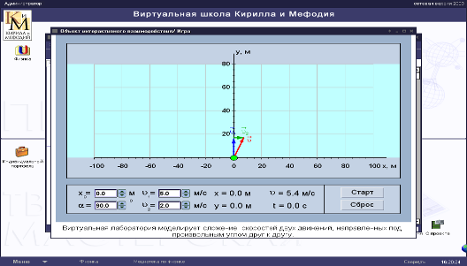

Рис.1 Диалоговое окно модели «Относительность траектории»

Краткое повторение теории.
Вспомним классический закон сложения скоростей.
Запишите закон на доске и в тетрадях.
Откройте диалоговое окно модели: «Сложение скоростей»
1. Знакомство с моделью. Ответить на вопросы: а). На модели представлена векторная диаграмма скоростей. V_{1 ,}V₂ и U, скорости каких тел представлены в модели, относительно чего? Какова ширина реки? б). Можно ли изменить ширину реки?
При работе с моделью будем считать ширину реки 60м.
2. К данной модели составим таблицу, в которую следует занести названия параметров, регулируемые пользователем, задавая при этом начальные условия экспериментов, обозначения этих параметров, пределы и шаг их изменения. В эту таблицу также следует занести аналогичную информацию о параметрах модели, которые рассчитываются компьютером при выполнении экспериментов, и выводятся на экран монитора.
Учащиеся заполняют таблицу параметров модели.

Таблица 1
Параметры модели

Регулируемые параметры |  |  |  | Рассчитываемые параметры
Название | Обозначения | Пределы | Шаг | Название | Обозначения | Пределы | Шаг
Начальная координата | Х₀ | -80 – 80 м | 1м | Координата | Х | -80 – 80 м | 1 м
Угол | α | 0 – 180 | 1º | Координата | Y | 0 – 80 м | 1 м
Скорость тела относительно реки | V₁ | 2 – 5 м/с | 1 м/с | Скорость тела относительно берега | V | 0 – 7,1 м/с | 1 м/с
Скорость реки | V₂ | 0 – 5 м/с | 1 м/с | Время | t | 0 – 17,8 с | 0,1 с

3. На основе информации, содержащейся в таблице 1, в принципе, уже можно планировать демонстрационные эксперименты и/или составлять задания для учащихся. Однако, для облегчения последующей работы, особенно по составлению заданий и лабораторных работ, очень полезно составить ещё одну или несколько таблиц, которые можно называть в дальнейшем, во избежание путаницы, таблицами экспериментов. В таблицу экспериментов следует занести конкретные значения начальных условий экспериментов, которые будут использоваться при составлении заданий, и результаты этих экспериментов. Например: провести три эксперимента, не изменяя скорость тела относительно реки V₁, изменяя скорость реки V₂ , фиксировать время, скорость тела относительно берега, смещение (координату х) Вторую серию экспериментов провести, не изменяя скорость реки V₂ , изменяя при этом скорость тела относительно реки V₁ , фиксировать время, скорость тела относительно берега, смещение (координату х). Примерный вид таблицы экспериментов показан ниже.
Таблица 2
Результаты экспериментов

№ эксперимента | Скорость тела  относительно реки  V₁, м/с | Скорость  реки  V₂, м/с | Время,  t, с | Скорость тела  относительно  берега  V, м/с | Смещение,  S, м  или координата  х, м | Ширина реки  S₁,м
1 | 5 | 1 | 12 | 5,1 | 12 | 60
2 | 5 | 2 | 12 | 5,4 | 24 | 60
3 | 5 | 5 | 12 | 7,1 | 60 | 60
4 | 3 | 5 | 19,7 | 5,8 | 98,7 | 60
5 | 4 | 5 | 14,9 | 6,4 | 74,4 | 60
6 | 4,5 | 5 | 6,7 | 6,7 | 65,4 | 60

По каждой строке таблицы экспериментов с учетом таблицы параметров, учащиеся могут составить собственные задачи. Такая работа оказывается чрезвычайно полезной как для самих учеников, так и для учителя, т.к. существенно экономит его время.
4. Анализ результатов: В-первых трех экспериментах не изменяя, скорость тела относительно реки V₁ , получили результаты: время не изменяется, увеличивается смещение и скорость тела относительно берега V – это первый вывод. Во второй серии экспериментов не изменяли скорость реки V₂, изменяли, а именно увеличивали скорость тела относительно реки V₁ , время уменьшается, скорость тела относительно берега V растет, смещение уменьшается.
5. Составление задачи по первой строке таблицы экспериментов, учитель вместе с учениками. Например: Катер, переправляясь через реку, движется перпендикулярно течению реки со скоростью 5 м/с в системе отсчета, связанной с водой. Определить время движения и скорость катера относительно берега. На сколько метров будет снесен катер течением, если ширина реки 60 м, а скорость течения 1 м/с.
6. Проверка результатов эксперимента аналитически. Задача решается в тетради. В результате решения получили формулы: $t=\frac{S_{1}}{V_{1}}$по формуле видно, что время движения зависит только от скорости тела относительно реки V₁ и ширины реки S₁, поэтому в первых трех экспериментах время не изменялось.
Для нахождения скорости тела относительно берега получили формулу: $U=\sqrt{V_{1^{2}}}+V_{2^{2}}$ , следовательно, при увеличении любой скорости, результирующая скорость будет расти.
Для расчета смещения, получили: $S_{2}=\frac{V_{2}S_{1}}{V_{1}}$, т.е. увеличивая скорость реки V₂ – смещение увеличивается, т.к. зависимость прямая, увеличивая скорость тела относительно реки V₁ – смещение уменьшается, т.к. зависимость обратная.
И так, мы составили таблицу параметров, таблицу экспериментов, провели несколько экспериментов, составили задачу и результаты проверили аналитически.
Д/З - имея таблицы параметров и экспериментов составить несколько задач к данной модели.
Занятие №4:
Тема: Равнопеременное движение тела по вертикали, брошенного горизонтально и под углом к горизонту.
Цель: Моделировать равнопеременное двумерное движение тела. Повторение основных формул кинематики. Анализировать и подтверждать полученные результаты аналитически.
Используется модель КМ-школы «Движение тела, брошенного под углом к горизонту» / пуск \ КМ \ Virtual School 2003 \ Virtual School \ логин- admin пароль- admin \ физика \ медиатека по физике \ механика \ механическое движение \ Движение тела, брошенного под углом к горизонту \
1. Знакомство с моделью. Ответить на вопросы:
а) какие величины регулируются?
б) какие величины рассчитываются автоматически? в) можно ли с помощью данной модели изучать движение тел, движущихся по вертикали, тел, брошенных горизонтально, тел, брошенных под углом к горизонту? Если, да, то как? (можно, если изменять угол наклона скорости к горизонту.)
2. К данной модели составим таблицу, подобную той, что составляли к модели прошлого занятия т.е определим регулируемые и рассчитываемые параметры модели

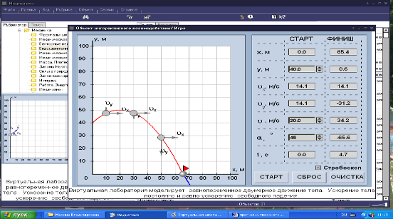

.

Рис.1 Диалоговое окно модели
«Движение тела брошенного под углом к горизонту»

Таблица 1
Параметры модели

Регулируемые |  |  | Рассчитываемые
Названия | Пределы | Шаг | Названия | Пределы | Шаг
Начальная координата У₀, м | От 0м до 50м | 0,5м | Начальная  координата  Х₀, м | От 0 м | 0,5м
Начальная скорость  V₀, м/с | От 0 м/с до 25 м/ | 0,1 м/с | Конечная  координата  Х , м | От 0 м до 90 м | 0,5м
Угол наклонна α, начальной скорости к горизонту | От -90° до 0° и от 0° до 90° | 1° | Конечная  координата  У, м | От 0м до 50м | 0,5м
Угол наклонна α, начальной скорости к горизонту | От -90° до 0° и от 0° до 90° | 1° | Конечная скорость по оси У, V_{у}, м/с | Зависит от условия | 0,1 м/с
 |  |  | Конечная скорость по оси Х, V_{х}, м/с | Зависит от условия | 0,1 м/с
 |  |  | Конечная скорость, V м/с | Зависит от условия | 0,1 м/с
 |  |  | Угол наклонна α, конечной скорости к горизонту | От -90° до 0° и от 0° до 90° | 1°

Провести ряд экспериментов и заполнить таблицу 2.
Таблица 2
Результаты экспериментов

№  эксперимента | 1 | 2 | 3 | №  эксперимента | 1 | 2 | 3
Угол  начальной  скорости к горизонту α, ( °) | 90 | 60 | 0 | Конечная  скорость по оси Х,  V_{х} (м/с) | 0 | 10 | 20
Начальная  координата  У₀ (м) | 0 | 0 | 40 | Начальная  скорость по оси У, V_{0у} (м/с) | 20 | 17,3 | 0
Конечная  координата  У (м) | 0 | 0 | 0 | Конечная  скорость по оси У,  V_{у} (м/с) | 20 | -17,1 | -27,7
Максимальная  высота  подъема,  У_{мак.}(м) | 20 | 15,3 | 40 | Конечная  скорость  V (м/с) | 19,8 | 20 | 34,2
Начальная  координата  Х₀ (м) | 0 | 0 | 0 | Угол конечной скости к горизонту  α, (°) | 90 | -59,7 | -54,2
Конечная  координата  Х (м) | 0 | 35,5 | 56,6 | Время  подъема  t, (с) | 2 | - | -
Начальная  скорость  V₀ (м/с) | 20 | 20 | 20 | Время  полета  t, (с) | 4 | 3,6 | 2,9
Начальная  скорость по оси Х, V_{Х} (м/с) | 0 | 10 | 20

В таблице 2 приведены результаты трех экспериментов, остальные эксперименты учащиеся могут провести самостоятельно, а так же самостоятельно составить задачи.
3. Проведите анализ данных эксперимента №1, ответьте на вопросы: какой является конечная скорость, что можно сказать о времени подъема и времени полета
Проведите анализ данных эксперимента №2, ответьте на вопросы: менялась ли скорость по оси У, по оси Х, в процессе движения тела, если да – то почему, если нет- то почему.
Проведите анализ данных эксперимента №3, ответьте на вопросы: менялась ли скорость по оси У, по оси Х, в процессе движения тела, если да – то почему, если нет- то почему.
сч4. Проверить результаты экспериментов аналитически, т.е. решить задачи.
Задача №1. Тело, брошено с Земли вертикально вверх с начальной скоростью 20 м/с . Определить время полета, время подъема, максимальную высоту подъема, модуль скорости в момент касания Земли.
Задача №2. Тело, брошено под углом 60° к горизонту с начальной скоростью 20 м/с. Определить время полета, максимальную высоту подъема, горизонтальную дальность полета.
Задача №3. Тело, брошено горизонтально со скоростью 20 м/с, с высоты 40 м. Определить время падения, горизонтальную дальность полета, конечную скорость.

Если ваши результаты решения не совпадают с экспериментальными, то надо найти ошибку в решении. Можно проконсультироваться с учителем.
5. Запишите выводы по данной работе.

Занятие №5:
Тема: Равнопеременное движение тела по вертикали, брошенного горизонтально и под углом к горизонту (продолжение).
Цель: Выполнять задания проблемного и исследовательского характера.
Продолжается работа с моделью прошлого занятия. КМ-школы «Движение тела, брошенного под углом к горизонту» / пуск \ КМ \ Virtual School 2003 \ Virtual School \ логин- admin пароль- admin \ физика \ медиатека по физике \ механика \ механическое движение \ Движение тела, брошенного под углом к горизонту \
Проблемный вопрос 1: Два тела падают с одной и той же высоты, причем первое тело падает без начальной скорости, а второе – с начальной скоростью, направленной горизонтально; какое тело упадет на землю раньше?
Выполнить ряд экспериментов при различных начальных условиях (высоте и начальной скорости) и показать, что указанные выше тела падают на землю одновременно. Таблица 1
Результаты экспериментов

Физические величины | № эксперимента
Физические величины | 1  1тело | 2  2 тело | 3  1 тело | 4  2 тело | 5  1 тело | 6  2 тело
Угол α, наклона начальной скорости к горизонту | α = 90° | α = 0° | α = 90° | α = 0° | α = 90° | α = 0°
Начальная координата по оси Y, У₀ (м) | 40 | 40
Начальная скорость по оси Х  V_{0х} (м/с) | 0 | 25
Начальная скорость по оси У V_{0у} (м/с) | 0 | 0
Время полета
t, (с)

Проверить данный результат аналитически, получить формулу для времени падения и убедиться, что время не зависит от скорости.
Проблемный вопрос 2: Как изменится дальность полета горизонтально брошенного тела при увеличении начальной скорости в два раза? Как изменится дальность полета тела, брошенного под углом к горизонту при увеличении начальной скорости в два раза? Провести ряд экспериментов, заполнив таблицу 2, и показать, что при увеличении начальной скорости дальность полета в первом случае увеличится в два раза, во втором случае в четыре раза.

Таблица 2
Результаты экспериментов

Физические величины | № эксперимента
Физические величины | 1  1тело | 2  2 тело | 3  1 тело | 4  2 тело | 5  1 тело | 6  2 тело
Угол α, наклона начальной скорости к горизонту | α =0° | α = 30° | α = 0° | α = 30° | α = 0° | α =30°
Начальная координата по оси Y, У₀ (м) | 40 | 0
Начальная скорость по оси Х  V_{0х} (м/с) | 0 | 10
Начальная скорость по оси У ,  V_{0у} (м/с) | 10 | 0
Конечная координата по оси Х
Х , м)

Результаты проверить аналитически, получить формулы для дальности полета в первом и во втором случае и сделать выводы.
Исследовательское задание: При каком угле бросания дальность полета тела максимальна? Провести ряд экспериментов, не меняя начальные условия, изменять угол наклона начальной скорости к горизонту. Заполните таблицу экспериментов 3.

Таблица 3
Результаты экспериментов

№  эксперимента | 1 | 2 | 3 | 4 | 5 | 6 | 7 | 8 | 9 | 10
Угол α, начальной скорости к горизонту, (°) | 60 | 50 | 45 | 30 | 25 | 55 | 55 | 55 | 55 | 55
Конечная координата,  Х (м) | 54,9  55 | 62,3 | 63,5 | 54,8  55 | 48,1 | 59,4 | 48,4 | 38,2 | 30,8 | 21,2
Начальная скорость,  V₀ (м/с) | 25 | 25 | 25 | 25 | 25 | 25 | 22,5 | 20 | 18 | 15
Время полета  t, (с) | 4,5 | 3,9 | 3,6 | 2,6 | 2,2 | 4,2 | 3,8 | 3,4 | 3 | 2,5

Сделать выводы.

Второй блок «Динамика»
Занятие №1 (сценарий урока)
Тема: Применение закона Всемирного тяготения к решению задач.
Цель: Формировать умение применять полученные знания в заданной ситуации с использованием компьютерной модели. Развивать способность учащихся к деятельности, основанной на знаниях, которые приобретены благодаря обучению. Стимулировать познавательный интерес, творческое воображение, мышление. Воспитывать самостоятельность в обучении.
Методическое обеспечение:
Каждый ученик:
- находится за компьютером, где установлена программа «Planet exe».
- имеет индивидуальный листок отчета, со справочным материалом, на котором выполняется экспериментальная работа.
Таблица 1
Образец листка отчета

Листок отчета
Фамилия_________________________________________
Имя_____________________________________________
Класс____________________________________________

Справочный материал:
М_{с} = 2*10³⁰ кг
G = 6,67 * 10⁻¹¹Н м² / кг²
V = 29,8*10³ м/с – скорость вращения Земли вокруг Солнца
(200;150) – координаты Солнца

Вывод формулы и расчеты:

Результаты эксперимента
Координата Х Координата У Траектории

Подробный ход занятия:
Представьте себе, что мы исследователи, путешествующие в страну науки и имея определенный запас знаний, готовы решить практическую задачу и провести эксперимент, используя реальную модель физических процессов реализованную на компьютере. В качестве процесса рассмотрим движение планет и искусственного спутника вокруг Солнца. В роли информационной модели будет выступать программа «Planet exe » Войдите в программу.
На экране вы видите упрощенную модель Солнечной системы.
Как вы думаете, какие задачи можно решать, используя данную модель? Посмотрите параметры планет.
Ответы:
- Можно определить период вращения спутника и планет.
- Можно определить скорость вращения спутника и планет.
- Можно рассчитать радиус орбит планет и спутника.
Хорошо. Давайте попробуем . Например поставим перед собой задачу определить скорость вращения спутника.
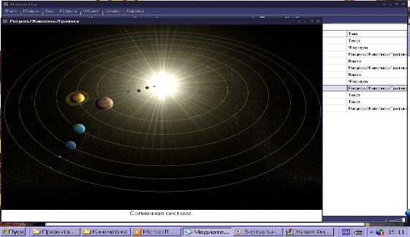

Рис.1 Диалоговое окно программы «Planet exe»

С чего начнем?
Ответ: Надо знать формулу для расчета скорости.
Верно. Ваши предложения? Ответы:
- Можно найти скорость по формуле V= 2пR/Т.
- Тогда надо знать период.
- Можно найти скорость из формулы центростремительного ускорения.
А почему вы предлагаете именно эти формулы?
Ответ: т.к. тела движутся по окружностям, с центростремительным ускорением.
Что это значит?
Ответ: Значит должна быть сила, которая это ускорение сообщает. Этой силой является сила всемирного тяготения.
Хорошо. Как определяется эта сила?
Ответ: По закону всемирного тяготения.
Вспомните этот закон.
Ответ: Две материальные точки притягиваются друг к другу с силой прямо пропорциональной произведению их масс и обратно пропорциональной квадрату расстояния между ними (синхронно проговаривается и пишется).
Коэффициент пропорциональности называется гравитационной постоянной. Выразив формулу из закона получим G =FR²/m₁m_{2.} Гравитационная постоянная численно равна модулю силы тяготения, действующей на тело массой 1 кг со стороны другого тела такой же массы при расстоянии между ними равном 1 м . И эта сила равна 6,67 ∗ 10⁻¹¹Н.
Это очень маленькая сила, но при больших массах космических тел силы тяготения очень большие и эти силы удерживают все планеты возле солнца.
Хорошо. И так закон всемирного тяготения записали. Что дальше?
Ответ: с другой стороны из второго закона Ньютона сила равна произведению массы на ускорение.
Верно. Запишите в систему формулу второго закона Ньютона, где для данной ситуации ускорение центростремительное.
Ответ: (у доски записывается система уравнений и выводится формула скорости).
F= G m M/R²
F= ma
a= V²/R
И так из полученной формулы $V=\sqrt{\frac{\text{GM}}{R}}$ видно, что для нахождения скорости надо знать радиус орбиты спутника.
Как вы предлагаете найти радиус орбиты ?
Посмотрите еще раз параметры спутника.
Ответ: В математике известна формула для определения расстояния между точками на плоскости. $R=\sqrt{{\left(x−x_{0}\right)}^{2}}+{\left(y−y_{0}\right)}^{2}$
Хорошо. Где x₀ и y₀ равны (200;150) (см. справочный материал)
Идет расчет.
Как выяснить реальный ли результат мы получили?
Ответ: Можно сравнить со скоростью вращения земли вокруг солнца
она равна 29.8 ×10³ м/с (см. справочный материал) эта скорость несколько меньше чем скорость спутника и это правильно так как по формуле видно ,что зависимость скорости от радиуса обратная , радиус орбиты земли больше значит скорость меньше.
Хорошо. Так же по формуле видно ,что скорость спутника не зависит от массы . т.е. спутником может стать любое тело запущенное с определенной скоростью. А с какой скоростью с поверхности земли должен быть запущен спутник, чтобы стать искусственной планетой?
Ответ: со второй космической скоростью.
Верно. Впервые в мире 2 января 1959 г. в Советском союзе была запущенна межпланетная автоматическая станция «Луна-1», которая, преодолев тяготение земли, стала первой искусственной планетой.
А теперь проведите эксперимент: изменяя радиус орбиты спутника, определите характер поведения данной модели и результаты, запишите в таблицу.
Идет эксперимент - 7 мин.
Какие результаты получились?
Ответы:
- Спутник приблизился к Меркурию.
- Ушел и не вернулся.
- Столкнулся с Венерой.
- Приблизился к Земле. И.т.д.
Какие выводы можно сделать?
Ответы: Можно изменить радиус орбиты спутника так, что приведет к столкновению с другой планетой, в результате чего Земля станет двигаться по орбите большего радиуса и это решит проблему глобального потепления климата. Если изменить радиус орбиты спутника, то он может выйти за пределы солнечной системы и мы потеряем важный источник информации.
Если не правильно рассчитать радиус орбиты это приведет к катастрофе.
Ребята в результате эксперимента вы видели ,что траектория движения спутника перестала быть окружностью, т.е. мы получили важный вывод: круговое движение возможно при строго определенном значении скорости движения, зависящей от радиуса орбиты.
Мы справились с поставленной задачей.
Теперь мы знаем, как можно использовать данную информационную модель для решения физической задачи. Вы применили свои знания для решения практической задачи, причем сами определили круг задач, решение которых вы теперь сможете осуществить самостоятельно и продолжить исследовательскую работу, и для кого-то она станет темой курсовой работы. Это и было целью сегодняшнего занятия.

Занятие №2
Тема: Система связанных тел.
Цель: Изучить зависимость ускорения от массы тела экспериментально, графически, аналитически.
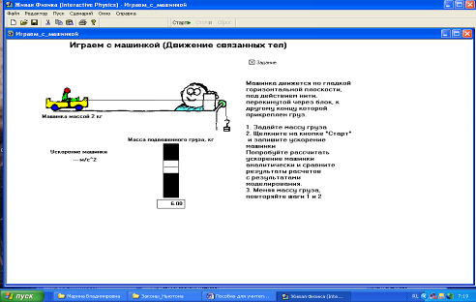
(Можно использовать модель при первичном изучении второго закона Ньютона, для самостоятельного вывода зависимости ускорения от массы)

Рис.1 Диалоговое окно модели «Играем с машинкой»

Используется модель: №2 ЖФ. «Играем с машинкой» C:\Physicon\Physics7-11\IP2000\IPSimulations\Демофайлы\Модели\Курс_10-11_класса\Механика\Законы_Ньютона \ играем с машинкой \
- Знакомство с моделью. Ответить на вопросы:
а) какие величины регулируются?
б) какие величины рассчитываются автоматически?
- К данной модели составить таблицу экспериментов, изменяя массу груза определить ускорения.
- Проверить результаты аналитически
- Построить график зависимости ускорения от массы груз
- Составить задачи к данной модели для другой группы учащихся.

Занятие №3
Тема: Давление на наклонной плоскости.
Цель: Изучить экспериментально, графически зависимость давления тела от угла наклонной плоскости, от размеров и массы тела.
Используется модель: №3 ЖФ. «Давление на наклонной плоскости» C:\Physicon\Physics7-11\IP2000\IPSimulations\Демофайлы\Модели\Курс_7-9_класса\Механика\Законы_Ньютона \ Давление на наклонной плоскости \

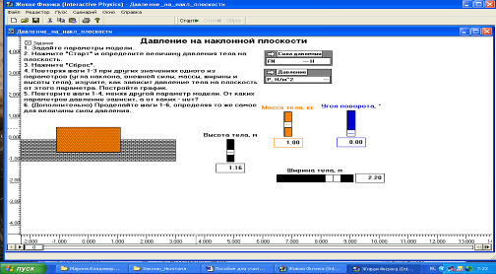

Рис.1 Диалоговое окно модели «Давление на наклонной плоскости»

Задания:
1. Составить таблицу параметров модели
Таблица 1
Параметры модели

Регулируемые |  |  | Рассчитываемые
Название | Пределы | Шаг | Название | Пределы | Шаг
Высота тела | 0,1 - 2,75м | 0,13м | Давление
Ширина тела | 0,1 – 2,57м | 0,13м | Сила давления
Масса тела | 0,1 – 2кг | 0,1кг
Угол наклонной плоскости | 0 - 90° | 15°

- Составить таблицу экспериментов Изучить зависимость давления от угла наклона внешней силы, массы , ширины, высоты тела.
- Построить графики зависимости давления от массы тела и от угла наклона внешней силы.
- Сделать выводы.
- Все исследования провести и для силы давления.
- Почему сила давления не зависит от ширины тела, а давление тела зависит?

Таблица 2
Результаты экспериментов
.
№  эксперимента | Высота,  м | Ширина, м | Масса,  кг | Угол, ° | Давление, Па | Сила давления, Н

Занятие №4
Тема: Трение на наклонной плоскости.
Цель: Изучить экспериментально зависимость силы трения от угла наклона
Используется модель: №4 ЖФ. «Трение на наклонной плоскости» C:\Physicon\Physics7-11\IP2000\IPSimulations\Демофайлы\Модели\Курс_7-9_класса\Механика\Законы_Ньютона \ Трение на наклонной плоскости \

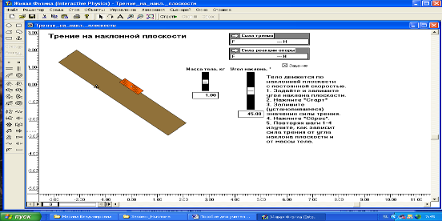

Рис.1 Диалоговое окно модели «Трение на наклонной плоскости»

Задание:
1. Составить таблицу параметров модели.
Таблица 1
Параметры модели

Регулируемые |  |  | Рассчитываемые
название | пределы | шаг | название | пределы | шаг
Масса  Угол | 0,1 – 2 кг  0 - 90° | 0,1кг  15° | Сила трения  Сила реакции

2. Изучить зависимость силы трения от угла наклона плоскости
3. Изучить зависимость силы трения от массы тела
4. Результаты экспериментов занести в таблицу 2.
Таблица 2
Результаты экспериментов

№  эксперимента | Масса,  кг | Угол,  ° | Сила трения,  Н | Сила реакции,  Н

5. Выводы экспериментов проверить аналитически.

Занятие №5

Тема: Скольжение по наклонной плоскости.
Цель: Изучить зависимость силы трения от угла наклонной плоскости. Исследовать силу трения различных поверхностей.
Используется модель: №5 ЖФ. «Соскальзывание по наклонной плоскости» C:\Physicon\Physics7-11\IP2000\IPSimulations\Демофайлы\Модели\Курс_7-9_класса\Механика\Законы_Ньютона \ Скольжение по наклонной плоскости \
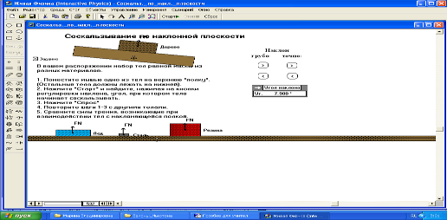

Рис.1 Диалоговое окно модели «Соскальзывание по наклонной плоскости»

Задания:
- Поочередно помещать тела разных плотностей на наклонную плоскость.
- Меняя угол наклона плоскости, фиксировать начало скольжения тела.
- Сравнить силы трения, возникающие при взаимодействии тел с наклонной плоскостью.
- Определить аналитически зависимость силы трения от угла наклона плоскости.
- Сделать выводы.
- Составить задачи.

Занятие №6
Тема: Сила трения.
Цель: Изучить зависимость силы трения от скорости движения тела, и от
внешней силы.
Используется модель: №6 ЖФ. «Исследование силы трения» C:\Physicon\Physics7-11\IP2000\IPSimulations\Демофайлы\Модели\Курс_7-9_класса\Механика\Законы_Ньютона \ Исследование силы трения \ .
Задания:
- Составить таблицу параметров модели.
- Изучить зависимость силы трения от скорости движения тела, от внешней силы.
- Составить таблицу экспериментов.
- Сделать выводы о результатах эксперимента.
5. Составить задачи для учеников другой группы.

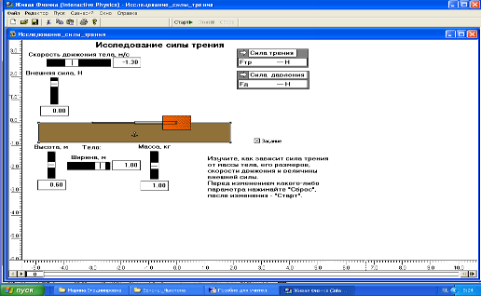

Рис.1 Диалоговое окно модели «Исследование силы трения».

Таблица 1
Параметры модели

Регулируемые |  |  | рассчитываемые
название | пределы | шаг | название | пределы | шаг
Скорость  Внешняя сила  Высота  Ширина  Масса | 2 – 0,1 м/с  1 – 6 Н  0,4 – 1,1 м  0,1 – 1,1 м  0,1 – 2 кг | 0,1 м/с  1 Н  0,05 м  0,05 м  0,1 кг | Сила трения  Сила реакции

Таблица 2
Результаты экспериментов

№  эксперимента | Скорость  м/с | Внешняя  сила | Сила  трения, Н | Сила  реакции, Н

Третий блок «Статика и гидростатика»

Занятие №1
Тема: Условия равновесия. «Золотое правило механики».
Цель: Изучение момента сил.
Используются компьютерные модели:
№1. C:\Physicon\Physics7-11\design\model content2.html\ лаборатории \ Рычаг\
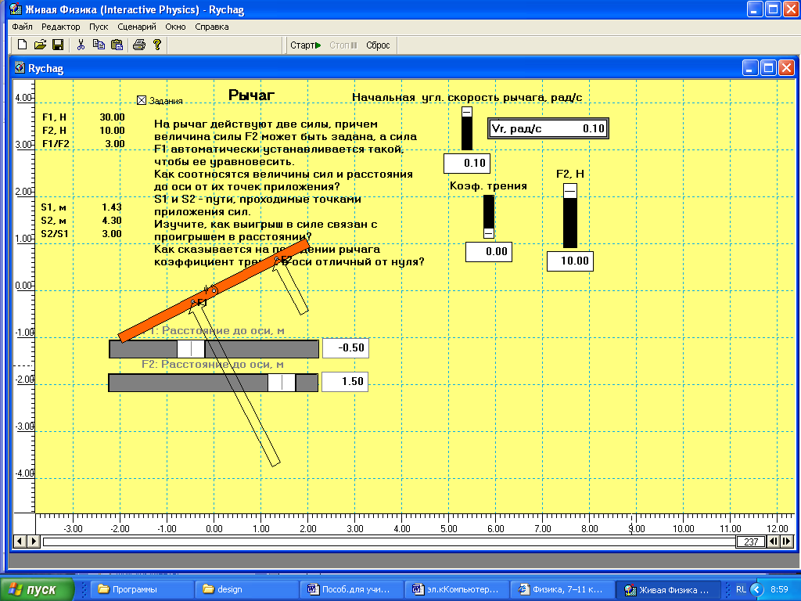

Рис.1 Диалоговое окно модели «Рычаг».
Задания:
1. Составить таблицу параметров модели
2. Составить таблицу экспериментов..
3. Изучить, как соотносятся величины сил и расстояния до оси от их точек приложения.
4. Изучить, как выигрыш в силе связан с проигрышем в расстоянии.
5. Как сказывается на поведении рычага, коэффициент трения в оси отличной от нуля.
6. Сделать выводы.

Занятие №2
Тема: Гидравлический пресс.
Цель: Изучить принцип действия гидравлической машины.
Используются компьютерные модели: №2. Гидравлическая машина C:\ Physicon \Physics7-11\design\model content2.html \ лаборатории \ гидравлическая машина \.
Задания:
- Составить таблицу параметров модели.
- Составить таблицу экспериментов.
- Определить соотношение между площадями поршней и действующими на них силами

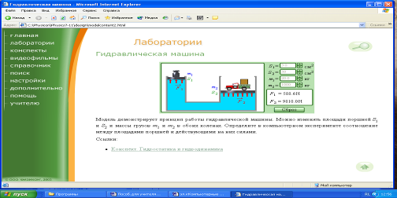

.

Рис.1 Диалоговое окно модели «Гидравлическая машина».

- Сделать выводы.
- Составить задачи.

Занятие №3
Тема: Давление в жидкости.
Цель: Изучить зависимость давления в жидкости от ориентации площадки, от глубины погружения тела, от плотности жидкости.
Используются компьютерные модели: №3. C:\Physicon\Physics7-11\IP2000\IPSimulations\Демофайлы\Модели\Курс_10,11_класса\Механика\Гидростатика \ Давление в жидкости \
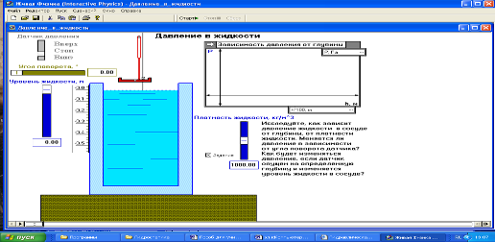

Рис.1 Диалоговое окно модели «Давление в жидкости»
Задания:
1. Внимательно рассмотрите модель
2. Определите зависимость давления жидкости от ориентации площадки (угла поворота датчика давления).
3. Заполните таблицу 1.

Таблица 1.
Результаты экспериментов

№  эксперимента | Угол поворота, (ºС) | Давление жидкости, (Па)
1
2
3
4
5

С

- сделайте вывод:
- Определите зависимость давления от глубины погружения.
- Заполните таблицу 2.
Таблица 2.
Результаты экспериментов

№  эксперимента | Глубина погружения,  (м) | Давление жидкости,  (Па)
1
2
3
4
5

7. Сделайте вывод.
8. Определите зависимость давление от плотности жидкости.
9. Заполните таблицу 3.
Таблица 3.
Результаты экспериментов

№  эксперимента | Плотность жидкости,  (кг/м³⁾ | Давление жидкости,  (Па)
1
2
3
4
5

10. Сделайте вывод:
11. Вспомните формулу гидростатического давления и сделайте общий вывод по работе.
Занятие №4
Тема: Тело в жидкости.
Цель: Изучить зависимость силы Архимеда от плотности жидкости, объема погруженного тела.
Используются компьютерные модели: №4.Тело в жидкости C:\Physicon\Physics7-11\IP2000\IPSimulations\Демофайлы\Модели\Курс_10-11_класса\Механика\Гидростатика \ Тело в жидкости \
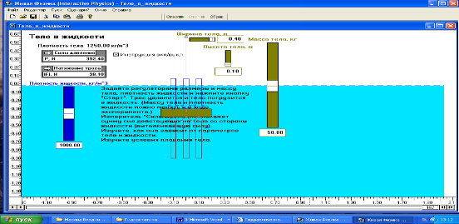

Рис.1 Диалоговое окно модели «Тело в жидкости».

Задания:
- Внимательно рассмотрите модель
- Сделайте рисунок и расставьте силы, действующие на тело, подвешенное в воздухе
- Запишите II закон Ньютона в векторном виде и в проекциях на ось Y, с учетом III закона Ньютона выразите вес тела в воздухе.
- Сделайте рисунок и расставьте силы, действующие на тело, подвешенное в жидкости
- Запишите II закон Ньютона в векторном виде и в проекциях на ось Y, с учетом III закона Ньютона выразите силу Архимеда
- Заполните таблицу 1.
Таблица 1
Результаты экспериментов

№  экспериментов | Плотность  жидкости,  (кг/м³⁾ | Масса  тела,  (кг) | Объем тела,  (м³⁾ |  | Сила  реакции,  (Н) | Сила  Архимеда,  (Н)
№  экспериментов | Плотность  жидкости,  (кг/м³⁾ | Масса  тела,  (кг) | Ширина,  (м) | Высота,  (м) | Сила  реакции,  (Н) | Сила  Архимеда,  (Н)
1
2
3
4
5
6

- Сделайте вывод
- Увеличьте объем тела через высоту, добейтесь плавание тела, исследуйте условие плавания.
- Заполните таблицу 2.
Таблица 2
Результаты экспериментов

№  опыта | Плотность  жидкости,  (кг/м³⁾ | Масса  тела,  (кг) | Объем тела,  м³ |  | Сила  реакции,  (Н) | Сила  Архимеда,  (Н) | Сила  тяжести,  (Н)
№  опыта | Плотность  жидкости,  (кг/м³⁾ | Масса  тела,  (кг) | Ширина,  (м) | Высота,  (м) | Сила  реакции,  (Н) | Сила  Архимеда,  (Н) | Сила  тяжести,  (Н)
1
2
3
4
5

10. Сделайте вывод

Четвертый блок «Законы сохранения»
Занятие №1
Тема: Механическая работа.
Цель: Исследовать зависимость механической работы от массы тела, коэффициента трения, направления и модуля силы.
Используется компьютерная модель:
№1. C:\Physicon\Physics7-11\design\model content2.html \ механическая работа \

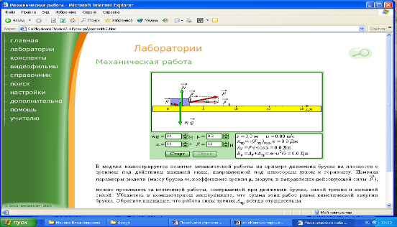

Рис.1 Диалоговое окно модели «Механическая работа»
Задания:
1. Составить таблицу параметров модели.
2. Составить таблицу экспериментов.
3. Изменяя массу, коэффициент трения, модуль и направления силы, проследить за величиной работы.

4. Убедитесь, что сумма работ равна кинетической энергии бруска.
5. Сделайте выводы.

Занятие №2
Тема: Работа на наклонной плоскости.
Цель: Исследовать механические работы при подъеме тела по наклонной плоскости и при подъеме по вертикали.
Используется компьютерная модель:
№2. C:\Physicon\Physics7-11\design\model content2.html \ работа на наклонной плоскости \
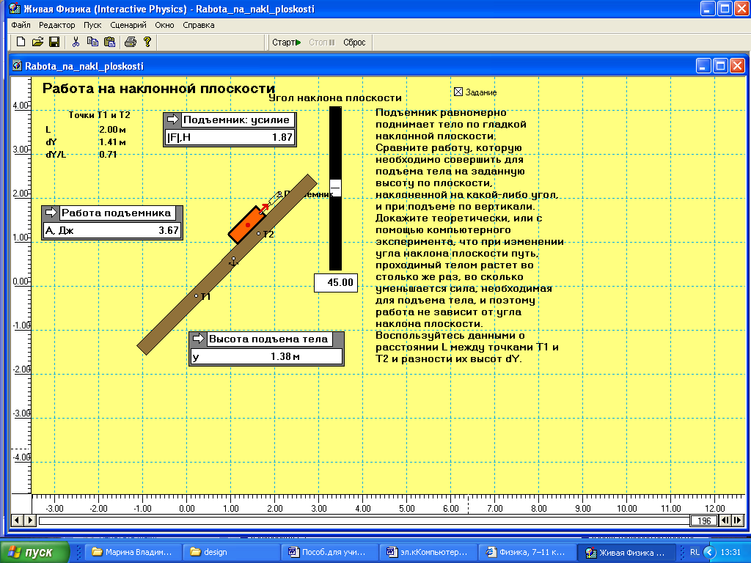

Рис.1 Диалоговое окно модели «Работа на наклонной плоскости»

Задания:
1. Составьте таблицу параметров модели
2. Составьте таблицу экспериментов.
3. Сравнить работу, которую необходимо совершить для подъема тела на заданную высоту по плоскости, наклоненной на какой либо угол и при подъеме по вертикали.
4. Докажите экспериментально, что при изменении угла наклонна плоскости путь, проходимый телом растет во столько же раз, во сколько уменьшается сила, необходимая для подъема тела, и поэтому работа не зависит от угла наклона плоскости.
5. Сделайте выводы.

Занятие №3
Тема: Закон сохранения энергии и импульса.
Цель: Изучить закон сохранения энергии и импульса при упругом ударе. Экспериментальное исследование подтвердить аналитически.
Используется компьютерная модель:
№3. C:\Physicon\Physics7-11\design\model content2.html \ сохранение энергии и импульса \
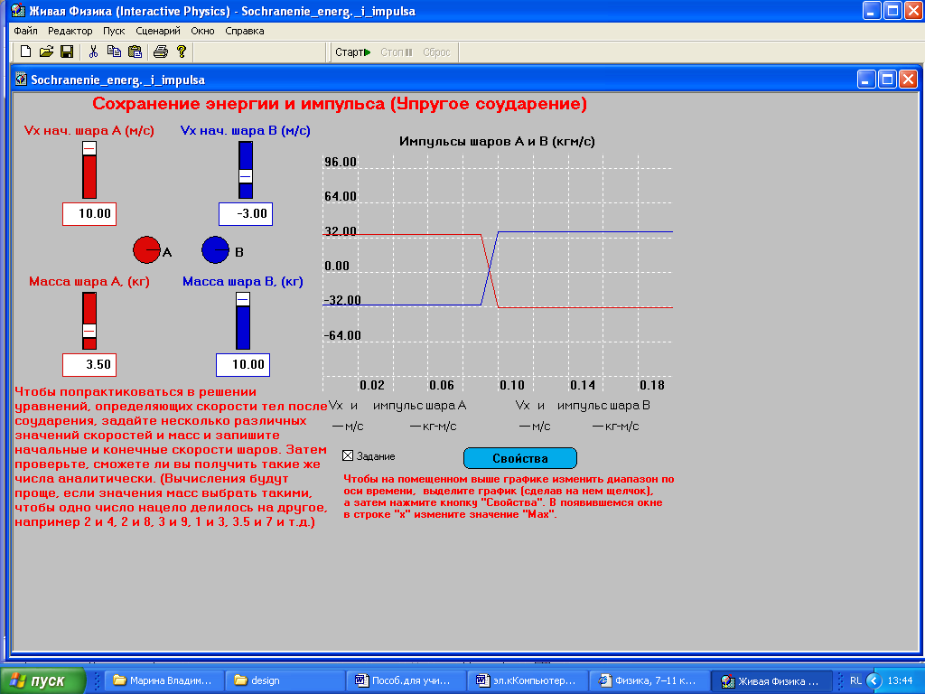

Рис.1 Диалоговое окно модели
«Сохранение энергии и импульса (Упругое соударение)»

Задания:
1. Составить таблицу параметров модели.
2. Составить таблицу экспериментов.
3. Определить скорости тел после соударений, задавая различные массы тел и скорости в начальный момент времени.
4. Проверить результаты экспериментов аналитически.
5. Составить задачи.

Занятие №4
Тема: Соударение упругих шаров.
Цель: Изучить закон сохранения импульса и энергии при упругих соударениях.
Используется компьютерная модель:
№4. C:\Physicon\Physics7-11\design\model content2.html \ соударение упругих шаров \
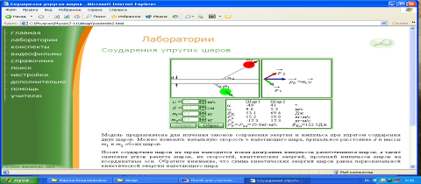

Рис.1 Диалоговое окно модели «Соударение упругих шаров»
Задания:
1. Составить таблицу параметров модели.
2. Составить таблицу экспериментов.
3. Изучить закон сохранения импульса при упругих соударениях.
4. Изучить закон сохранения энергии при упругих соударениях.
5.Сделать выводы.
6. Составить задачи.

Занятие №5
Тема: Неупругое соударение.
Цель: Изучить закон сохранения импульса и энергии при неупругом соударении шаров неравной массы.
Используется компьютерная модель:
№5. C:\Physicon\Physics7-11\design\model content2.html \ неупругое соударение \

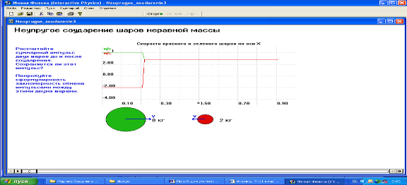
Рис.1 Диалоговое окно модели «Неупругое соударение шаров неравной массы»

Задания:
1. Изучить закон сохранения импульса при неупругих соударениях.
2. Изучить закон сохранения энергии при неупругих соударениях.
3.Сделать выводы.
4. Составить задачи.
Занятие №6
Тема: Реактивное движение.
Цель: Изучить реактивное движение.
Используется компьютерная модель:
№6. C:\Physicon\Physics7-11\design\model content2.html \ реактивное движение \
Задания:
- Составить таблицу параметров модели.
- Составить таблицу экспериментов.
- Изменяя массу топлива, определите ускорение движения ракеты.
- Определите, при каком минимальном отношении начальной и конечной масс ракеты, она сможет достичь первой космической скорости (при заданной скорости истечений газов).
- Проверьте результаты аналитически.
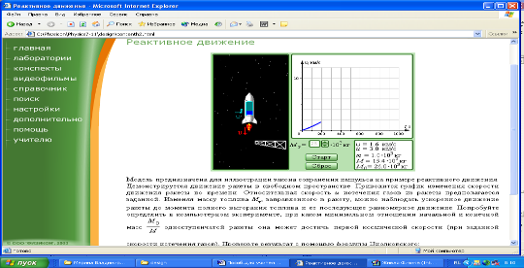

Рис.1 Диалоговое окно модели «Реактивное движение»

Занятие №7
Тема: КПД наклонной плоскости.
Цель: Исследовать зависимость КПД наклонной плоскости от угла наклона плоскости, от коэффициента трения.
Используется компьютерная модель:
№7. C:\Physicon\Physics7-11\design\model content2.html \ КПД наклонной плоскости \
Задания:
- Составить таблицу параметров модели.
- Исследуйте зависимость КПД наклонной плоскости от угла наклона, коэффициента трения

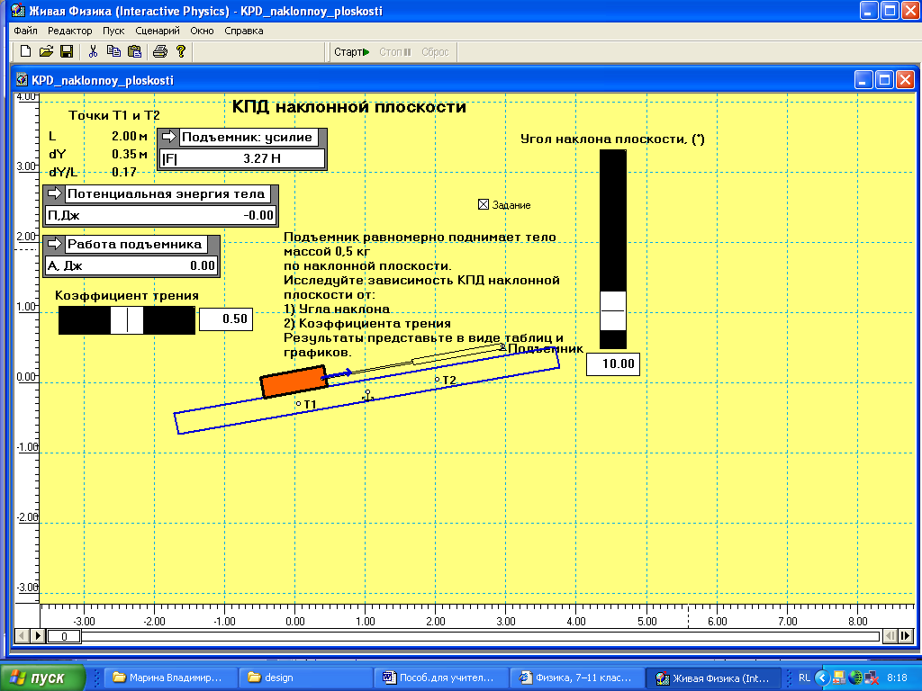

Рис.1 Диалоговое окно модели «КПД наклонной плоскости»

- Составить таблицу экспериментов.
- Постройте графики зависимости КПД от угла наклона и от коэффициента трения.
- результаты эксперимента проверьте аналитически.
- Сделайте выводы

Занятие №8
Тема: Мощность.
Цель: Исследовать отношение работы ко времени.
Используется компьютерная модель: №8 Мощность C:\Physicon\Physics7-11\IP2000\IPSimulations\Демофайлы\Модели\Курс_7-9_класса\Механика\Работа_и_энергия\ Мощность \

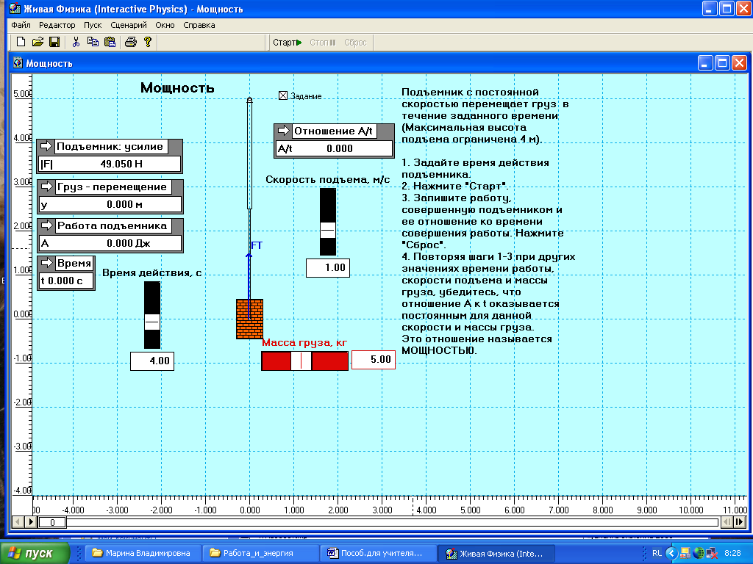

Рис.1 Диалоговое окно модели «Мощность»

Задания:
- Составить таблицу параметров модели.
- Изменяя значение времени работы, скорости подъема и массы груза, определите отношение работы ко времени.
- Составьте таблицу экспериментов.
- Постройте графики зависимостей работы от скорости, и от массы груза.
- Сделайте выводы.
- Результаты проверьте аналитически.
- Составьте задачи.

СПИСОК ИНФОРМАЦИОННЫХ ИСТОЧНИКОВ

- Белостоцкий, П. И. Компьютерные технологии: современный урок физики и астрономии [Текст] / П. И. Белостоцкий, // Газета «Физика», 1999. - № 20, - с. 3.
- Бутиков, Е. И. Лаборатория компьютерного моделирования [Текст] / Е. И. Бутиков // Журнал «Компьютерные инструменты в образовании», Санкт-Петербург: «Информатизация образования», 1999. - №5, с.26.

- Виртуальная школа Кирилла и Мефодия. Медиатека по физике [Электронный ресурс] / ООО «Кирилл и Мефодий», ООО «Нью Медиа Дженерейшн», 2003
- Гомуллина, Н. Н. Обзор новых мультимедийных учебных изданий по физике, Вопросы Интернт образования [Текст] / Н.Н. Гомулина №20, 2004.
- Кавтрев, А. Ф. Компьютерные модели в школьном курсе физики [Текст] / А. Ф. Кавтрев, // Журнал «Компьютерные инструменты в образовании», Санкт-Петербург: «Информатизация образования», 1998. - №2, с.41-47.
- Кавтрев, А. Ф. Компьютерные программы по физике в средней школе [Текст] / А. Ф. Кавтрев // Журнал «Компьютерные инструменты в образовании», Санкт-Петербург: «Информатизация образования», 1998. - №1, с.42-47.
- Мультимедийный учебный компьютерный курс «Открытая физика 1.0, частьI» Электронное издание «Физика 7-11 классы» разработано компанией ФИЗИКОН.
- Политика в области образования и новые информационные технологии // журнал «Информатика и образование».- Москва, 1996. - №5, с.10.
- Физика, 7-11 кл. 1С:Школа. Библиотека наглядных пособий, Дрофа-1С-Формоза-Альтаир-РЦИ Пермского ГТУ, 2003
- Интернет – ресурсы:
1. www.colleqe.ru
2. www.emc.spb.ru
3. www.spin.nw.ru
4. www.cacedu.unibel.by

